12 и 13 марта 2020 года совместно с МБУК «ЦТД п. Лазурного» были проведены Уроки памяти с учащимися 9-х классов.
Главной целью мероприятий стало расширение знаний учеников о героических страницах истории нашего Отечества, воспитание патриотизма, гражданственности, чувства гордости и уважения к историческому прошлому Родины.
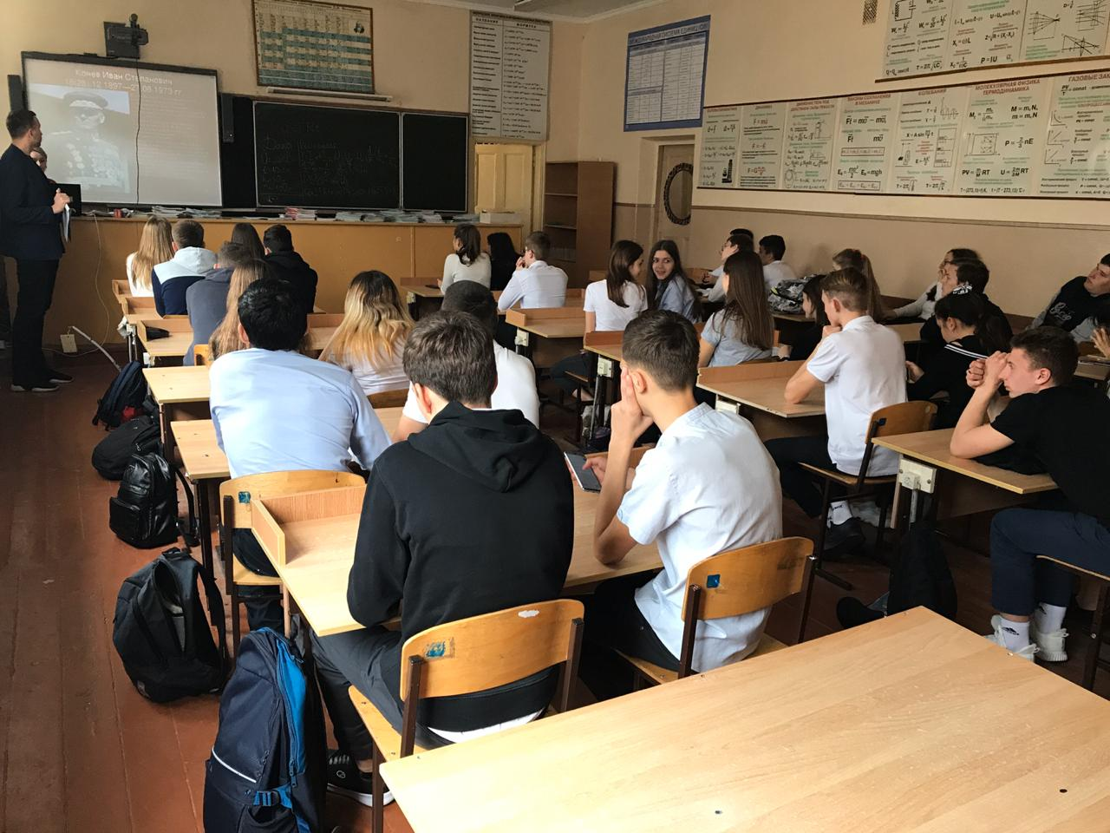
На первом уроке ребятам рассказали о «Маршалах Победы».
В ходе Великой Войны было очень много людей, достойных этого великого звания «Маршал». Всех не перечислить. Учащимся рассказали о судьбах тех, чьи имена наиболее известны. А в конце урока была предложена викторина о прослушанном.
Дети принимали активное участие в обсуждении всех вопросов, проявляя активную гражданскую позицию, своё отношение к истории малой родины, к своим прадедам, погибшим на войне. Такая форма проведения, создаёт условия для продолжения работы по формированию гражданских и патриотических качеств, учащихся через обращение к памяти о Великой Отечественной войне 1941–1945 гг, так как дети учатся в процессе деятельности, удовлетворяющей присущую подростку любознательность. Плакаты, фотографии и видеоматериал времен Великой Отечественной войны, используемая музыка позволили усилить эмоциональное воздействие на детей. Мероприятие решает задачу всестороннего развития личности.

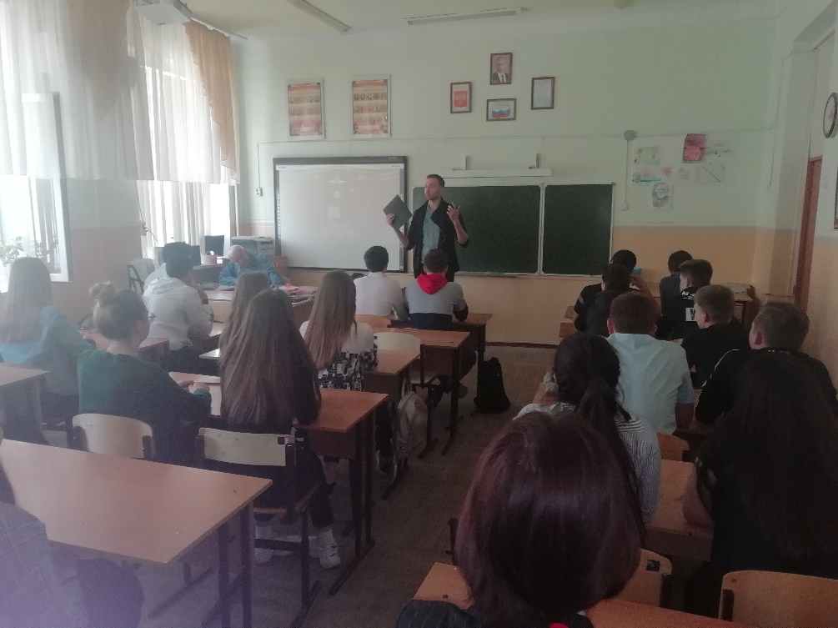
13 марта на втором Уроке победы ребятам рассказали, как Великая Отечественная война прошлась по городам: город - герой Москва, блокадный Ленинград, Хатынь, Севастополь, Сталинград… Ребята рассуждали над понятиями «герой», «война», «победа», яркими примерами героизма нашей армии, храбрости и мужества народа.
Виртуальная экскурсия «Парад городов-героев» помог присутствующим ощутить трагизм событий Великой Отечественной войны. Когда буквально каждая улица, каждый дом сражались с фашистами. Всего высокого звания город-герой было удостоено 12 городов и одна крепость герой. Остановиться и пройтись по улицам каждого из них смогли ребята с помощью этой виртуальной экскурсии.
В ходе мероприятия участники наиболее подробно познакомились с тем, как сражался Севастополь и Брест. Просмотр фрагментов художественных фильмов наиболее ярко показал ребятам события тех лет.

